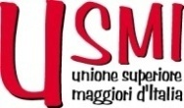

**Prot. n.** **140**

**Oggetto**: **nomina Economa USMI Nazionale**

Il giorno 11 settembre 2017 si è riunito il Consiglio di Presidenza per procedere alla nomina dell’Economa Nazionale - USMI, nella persona di sr. Claudia Grenga, SdC che subentra a sr. Donatella Zordan sdvi, a partire dalla data odierna.

La Presidente Madre Regina Cesarato e il Consiglio ringraziano le Superiore Maggiori e le loro rispettive Famiglie Religiose, per aver fatto, con queste due Sorelle, un dono prezioso alla Vita Consacrata in Italia che vive un tempo di grazia e di prova e si consegna con fiducia.

La Presidente e il Consiglio ringraziano specialmente sr. Donatella Zordan, sdvi per il lavoro svolto e augurano ogni bene a sr. Claudia Grenga che si è resa disponibile ad assumere il servizio di Economa Nazionale dell’USMI.

Invochiamo, con la benedizione del Signore, frutti di comunione e di corresponsabilità.

Saluti cari a tutte.

La Presidente

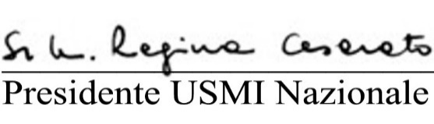

Roma, 12 settembre 2017